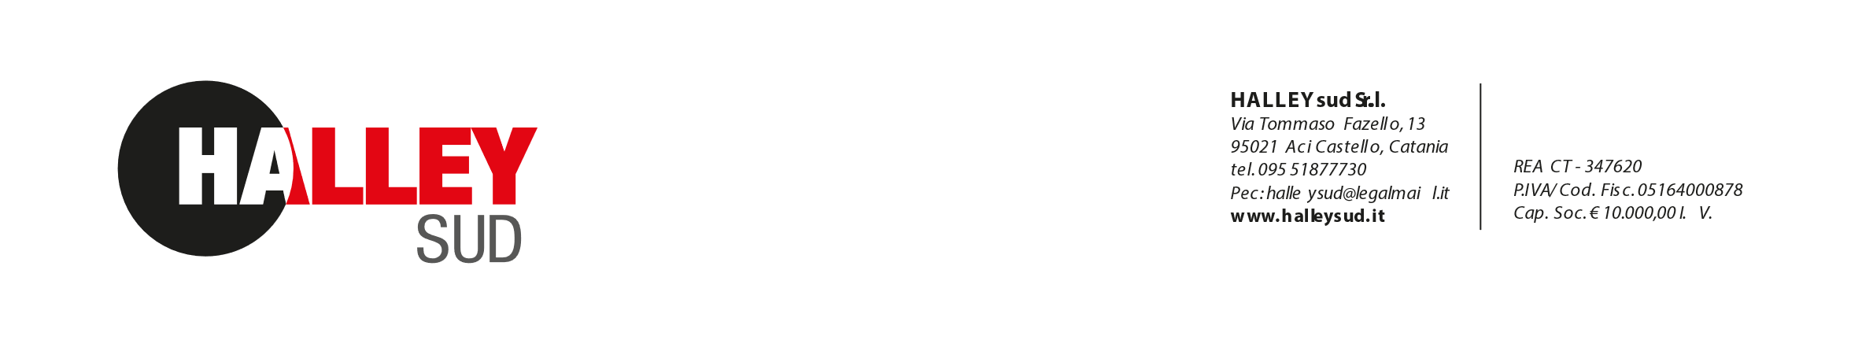
Rev.02 del 20/01/2025

OFFERTA INTERVENTO A PAGAMENTO

DATA ………………….

ENTE: ……………………….

UFFICIO: ……………... RICHIEDENTE : ………………..

DESCRIZIONE : Come da Vostra richiesta, vi proponiamo n. ……... ore di teleassistenza per un importo di € 70 + iva di legge l’ora o frazione di ora.
Al fine di poter pianificare il prima possibile, occorre di compilare il presente modulo in tutte le sue parti e con determina allegata reinoltrarlo al mittente, stesso mezzo. Sarà cura della nostra segreteria comunicarvi data e ora dell’incontro.
Cordiali saluti.
Parte riservata all’Ente per l’impegno di spesa
Buono D’ordine n° ______________________________________ DEL_____/______/____

~~~~~~~~~~~~~~~~~~~~~~~~~~~~~~~~~~~~~~~~~~~~~~~~~~~~~~~~~~~~~~~~~~~~~~~~~~
Estremi Impegno di Spesa:
________________________________________________________________________________

Codice Univoco d’Ufficio_________________________________________________

CIG_____________________________________________________________________

Il presente modulo va restituito timbrato e firmato e corredato da impegno di spesa al seguente indirizzo e-mail: commesse@halleysud.it

Condizioni generali:
Le richieste di intervento dovranno essere inoltrate esclusivamente con l’utilizzo del presente modulo. Lo stesso dovrà essere compilato in ogni sua parte.
Per disposizioni amministrative non si accettano richieste prive di relativo impegno di spesa.
Per le tariffe applicate, è necessario rifarsi ai contratti in essere che riportano i prezzi dei listini Halley attualmente in vigore o contattare il commerciale di zona.

Halley Sud S.r.l.

